המירוץ למיליון
אורית יצחקיאן

מבוא
המשחק מבוסס על תוכנית הטלוויזיה ״המירוץ למיליון״ בה יוצאים כ 12 זוגות למסע סובב עולם. בכל פרק יש עליהם לעמוד במספר משימות. רק לאחר שביצעו משימה בהצלחה מקבלים מעטפה ובה פתק למקום בו תתקיים המשימה הבאה.
בתוכנית המקורית בכל נקודת עצירה הזוג שהגיע אחרון מודח מהמשחק. בבית הספר המנצח הוא מי שמסיים את כל המשימות בהצלחה ובמהירות, מקבל לבסוף את הרמז ליעד הסופי שם מחכה מנחה המירוץ עם הפרס.
למי מתאים ומתי?
- מתאים כמשחק סוגר לסוף שנה כסיכום של כל החומר הנלמד
- מתאים כמשחק פותח לתחילת שנה לכיתות מגמה יא / יב
השנה הרצתי את המשחק בפעם השנייה בבית ספרי, חלק מהתחנות שונו בעקבות לקחים משנה שעברה וחלק שודרגו בהתאם לחומר הנלמד בכיתה. המשחק יוצר חווית גיבוש בקרב התלמידים ויוצר ״באזז״ חיובי ומעורר בכל בית ספר.
התלמידים הגיעו מוכנים ונרגשים לקראת המירוץ. כל זוג משתתפים בחר צבע לבוש תואם וניכר כי עשו חזרה בבית על מנת להתכונן למירוץ הביולוגי. לבסוף, הזוכים קיבלו פרסים שווים - כרטיסים לקולנוע ל-2 הזוגות הראשונים ומתנות מגמת ביולוגיה לשאר הזוגות.
קינחנו בגלידה או בקרמבו בהתאם לעונה! בקיצור הייתה חוויה בונה, התלמידים באו מגויסים לשיעורים שלאחר מכן והייתה התעניינות רבה גם בקרב שאר תלמידיי בית ספר שבאו לצפות באירוע.

תחנות והנחיות למתמודדים

מסירת מעטפה 1

ברוכים הבאים למתמודדים הנחושים, עליכם למצוא את הקוד למנעול שעל הכספת אם ברצונכם לקבל את הרמז הבא.
- חלוקת דף קוד גנטי
עליכם למצוא את הקוד הנכון מבין ארבעת האפשרויות כדי לפתוח את התיבה
בתיבה מסתתר הרמז הבא.

מסירת מעטפה 2
לכו למקום בו רוקחים שיקויים,
שם בין הכלים נמצאת האשה שתעניק לכם את הרמז הבא.
הרמז יינתן רק לאחר ביצוע המשימה הבאה...
- אימוגי
עליכם למצוא את הביטוי הביולוגי שמסתתר מאחורי האימוגים שלפנייך, רק לאחר שתצליחו לפתור לפחות 7 מבין 10 הביטויים תקבלו את המעטפה למשימה הבאה.
פתירת אימוגי (להביא דף לבן קטן לכל קבוצה)
ברכותיי!!! הצלחתם למצוא 7 מתוך 10 מושגים לפני שתמשיכו למשימה הבאה, אנא מלאו את סיבוב הפרסה.

מסירת מעטפה 3 - לוח סיבוב פרסה

עליכם לבחור 3 זוגות אותם תרצו לעכב.
שלושת הזוגות שיקבלו את מירב הקולות יעוכבו!
עיכוב יאלץ את המשתתפים לבצע גם את המשימה השנייה בצומת.
רק לאחר שישלימו את 2 המשימות יוכלו להמשיך במרוץ!

מסירת מעטפה 4 – מתחת לערימה
לפניכם ערימות של במבה. מתחת לאחת הערימות מסתתר הרמז הבא.
עליכם לאכול את כל הבמבה בצלוחית שבחרתם, אם מצאתם, זכיתם! אם לא תצטרכו להמשיך לאכול עד שתמצאו את הפתק...
עליכם למצוא את בעל החיים המסתתר בחידה לפני שתקבלו את המעטפה הבאה.

מסירת מעטפה 5 – צומת: מוח או כוח
משימת צומת מעבר לפינה במעבדה!!!
צומת: מוח או כוח?
עליכם לבחור משימה אחת אותה אתם מעדיפים לבצע.
חישבו טוב! מעבר ממשימה למשימה גורם לאובדן זמן יקר!
מוח
עליכם למצוא את ההגדרה הביולוגית לכל משפט ולאחר מכן לחפש מילים אלו בתפזורת שלפניכם.
רק לאחר שימצאו כל המילים תוכלו לקבל את המעטפה לרמז הבא.
כוח
עליכם למצוא את התשובות לשאלות בקירות ובמיצגים המסומנים, ולאחר מכן להרכיב את הפירמידה בהתאם לדף ההנחיות.
ברכותיי הפרמידה הושלמה כהלכה! להלן קבלו את המעטפה למשימה הבאה

מסירת מעטפה 6 - פאזל

יד ימינה של האחראית מי שרוצה שחרור צריך ממנה אישור. אצלה נמצא הרמז הבא.
שלום למתמודדים לפניכם פאזל מבולגן, רק לאחר פתירת הפאזל והשאלות שלאחריו תקבלו את המעטפה למשימה הבאה.
(מחזור החנקן)
ברכותיי חברים הנה המעטפה שלכם

מסירת מעטפה 7 - דו קרב
מי שינצח במשחק הקהות יקבל את הרמז לתחנה הבאה.
המפסיד ישאר לשחק נגד הקבוצה הבאה.
- משחק קהות (נשימה תאית , אנזימים, פוטוסינתזה...)
ברכותיי אתם המנצחים הנה המעטפה למשימה המסיימת של המרוץ!

מסירת מעטפה 8 – מושגים בחשיכה
בכסות החשיכה חבר לחבר עוזר למצוא את המילה. יחדיו תגיעו לאור בקצה המנהרה!
שלום חברים משימה אחרונה, היו קשובים זה לזה ותצליחו במהרה.
על אחד המתמודדים לכסות את עיניו ולקבל את 3 חבילות האותיות. על איש הצוות השני להנחות את חברו למציאת המילה המבולגנת. לאחר פיתרון נכון של כל שלושת המילים תקבלו את המעטפה שתוביל אתכם אל עבר הנציגה שתביא לכם את כל קופה!!!
בהצלחה.
ברכותיי, הנה המעטפה המיוחלת !!!

דפי המשימות להדפסה ושימוש

תחנה 1 - קוד גנטי
הצפנה חלבונית
לפנייך מקטע DNA המקודד לחלבון מסויים, עלייך למצוא את הקידוד המתאים על מנת לדעת באיזה חלבון מדובר ומהוסדר המספרים הנכון לפתיחת הכספת ולקבלת הרמז לתחנה הבאה.
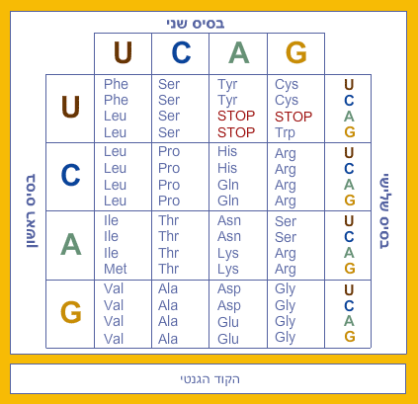
קוד גנטי:
DNA: CGA CCC AGT AGA GCC CTA

Arg – Gly - Leu – Leu – Ala – Stop 456 חלבון 1 -
Ala – Gly – Gln – Ser – Lys – Glu 654 חלבון 2 -
Ala – Gly – Ser – Ser - Arg – Asp 754 חלבון 3 -
Ser – Gly - Glu – Asp – Gly – Glu567 חלבון 4 -

משימה 2 - אימוג'י
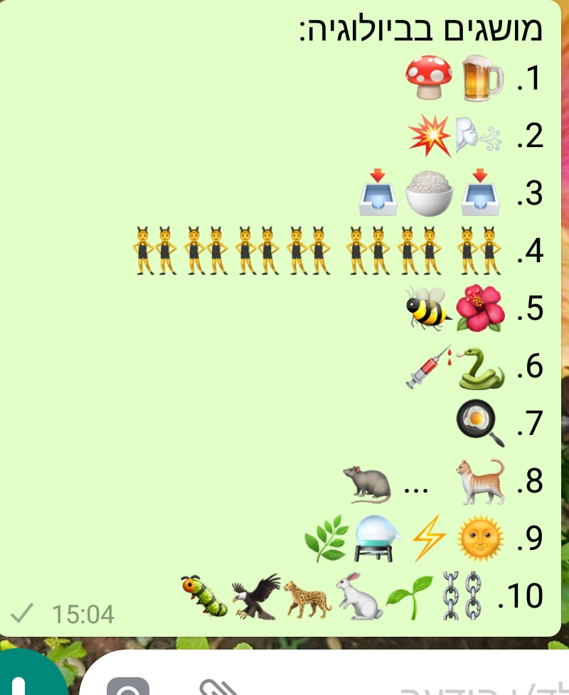

משימה 3 – לוח עיכוב וחשיפה

משימה 4 – צלוחיות במבה
פתק להדבקה:
"בעל מערכת דם כפולה אך מושפע מטמפרטורת הסביבה.
אני צרכן שניוני ומשנה לחלוטין את גופי. מי אני?"

משימה 5 – מוח או כוח
אפשרות א - מוח

תשבץ מושגים בביולוגיה
ר | ה | ד | כ | ע | ז | ז | פ | ת | ו | ה | ד | א | ב | נ | א | ב | ז | צ | ח
מ | ת | ה | ס | פ | ו | א | י | ב | ג | ט | מ | א | ע | ט | י | ד | ש | ה | ע
ק | ג | ב | ב | ט | ד | ק | מ | י | כ | ר | כ | ר | ע | ח | י | ו | נ | ב | צ
ד | ק | כ | ת | ע | ה | ח | א | ט | ד | ו | ר | י | ד | ב | פ | כ | ת | כ | א
מ | ל | ע | ת | ו | ט | כ | ר | ו | ב | ט | ה | ת | ק | א | ה | ע | ג | ע | מ
ת | י | ק | ו | צ | ה | צ | י | מ | ה | ר | כ | ר | א | פ | ו | א | ג | כ | י
ו | ז | כ | ו | ב | צ | א | ל | י | ז | ו | ז | ו | מ | ד | מ | ט | ש | נ | ת
ש | ו | ר | צ | ל | ח | ל | פ | מ | ז | פ | ח | פ | כ | ד | א | ס | ת | ה | ד
ד | ה | נ | ט | ח | ת | מ | ק | ש | ש | ג | ח | ו | מ | פ | ו | ק | ז | י | ו
ק | ח | ח | ר | ש | ג | ש | ח | פ | ל | ב | מ | י | ס | ב | ס | ס | ת | ה | ד
א | נ | ט | י | ב | י | ו | ט | י | ק | ה | ק | א | כ | נ | ט | ט | ח | א | ג
מ | י | א | ל | כ | ש | ה | ד | ר | י | ז | ל | ט | ת | ק | א | ה | ג | י | פ
ע | ז | ע | ג | פ | ה | ח | ב | י | ס | ע | ג | י | ש | ו | ז | ד | י | ז | ג
פ | ב | ב | מ | ס | ק | ע | ב | מ | ס | י | א | נ | ד | מ | י | ס | ה | ב | ג
כ | ח | ג | ל | ב | ד | ט | ד | נ | פ | ו | ו | ח | י | נ | ס | ר | ט | ט | נ
כ | א | צ | ה | ז | ק | מ | ג | ש | ג | נ | פ | מ | ו | ס | נ | ש | מ | צ | ע
א | נ | ב | ק | ד | צ | ח | כ | ט | ס | כ | י | צ | ת | ל | נ | ז | ח | ק | ח
ס | ש | ו | ע | פ | ר | ל | ז | ג | כ | י | ט | ק | ת | י | ז | ח | ס | כ | ש
ר | צ | צ | ט | ח | ג | פ | כ | ח | נ | ש | כ | ס | ה | ז | מ | צ | ר | צ | ל
צ | ט | ז | ל | ז | ע | צ | ט | ס | כ | י | פ | ל | ס | מ | ו | ל | י | ז | ה
_____________ | תרופה המשמידה חיידקים.
_____________ | מצב המתאר שמירה על סביבה פנימית יציבה ושונה מהסביבה החיצונית.
_____________ | אברון בתא האחראי על פירוק חלבונים שסיימו את תפקידם ופסולת תאית.
_____________ | מצב שבו קרום התא הצמחי מתנתק מדופן התא כתוצאה מיציאת נוזלים מהתא.
_____________ | מין מסויים הגדל באזור תפוצה מצומצם.
_____________ | אורגניזם שאינו מסוגל לייצר את החומרים האורגניים הדרושים לו כאבני בניין לגופו מתוך חומרי מוצא אי-אורגנים, ולכן תלוי בגורם חיצוני להספקת חומרי מזון אורגניים.

_____________ | יחסי סימביוזה בהם אחד המינים מפיק תועלת מן הצמידות בעוד האחר אינו ניזוק
_____________ | אובדן של אדי מים מגוף הצמח לסביבתו החיצונית בעיקר דרך הפיוניות.
_____________ | מי שתייה הם מים שאיכותם ודרגת ניקיונם מאפשרים את שתייתם על ידי בני אדם ללא סיכון.
_____________ | צמח שבתקופה מסוימת מתים בו כל החלקים העל קרקעיים ונשאר רק איבר אגירה תת⁻קרקעי, פקעת מהתעבות של גבעול, בצל מהתעבות של עלים או קנה שורש.
_____________ | הורמון המופק בכליה, לתאים במח העצם יש קולטנים להורמון זה וקישור ההורמון לקולטן מעודד יצירת תאי דם אדומים.

משימה 5 – אפשרות ב' -כוח
הכנת מעבדה - רשימת ציוד לניסוי מעבדה

מגש  6 מבחנות+ 3 כני מבחנות  6 פקקים מחוברים למחט וצינורית  6 מזרקים 50 מ"ל  סוכרוז בריכוז 10% 100 מ"ל  מים מזוקקים 100 מ"ל  פיפטור ירוק  2 פיפטות 10 מ"ל  שמרים יבשים בשקית | משקל דיגיטלי  ניירות שקילה  משפך  מד טמפרטורה  3 אמבטי מים (אפשר כוסות)  קומקום חשמלי  כפיות חד פעמיות  טיימר

במידה וחסר לכם ציוד מסויים אתם רשאים לבקש דברים נוספים לפי ראות עיניכם

עליכם להעמיד ניסוי העוסק בתהליך הנשימה התאית בשמרים.
ביכולתכם לשנות טמפרטורות ולשנות ריכוז סוכרוז.
אנא העמידו ניסוי והראו לבוחן את הניסוי שהעמדתם ואת התוצאות.
לאחר מכן מלאו את הפרטים בדף המצורף.
רק לאחר שתשלימו את כל הפרטים נכונה תקבלו את הרמז לתחנה הבאה.
דף למילוי מערך ניסוי:

מהו המשתנה התלוי בניסוי:
____________________________________________________________________

כיצד מדדת את המשתנה התלוי:
____________________________________________________________________

מהו המשתנה הבלתי תלוי בניסוי:
____________________________________________________________________

כיצד תפעלת את המשתנה הבלתי תלוי:
____________________________________________________________________

נסח את שאלת החקר:
____________________________________________________________________

נסח את השערת החקר:
____________________________________________________________________

מהו הבסיס הביולוגי להשערתכם:
______________________________________________________________________

משימת כוח 5 תשע"ט
למורה
התשובות לשאלות:
- באיזה שנה פירסם דארווין את תאוריית "מוצא המינים". חברו את סכום הספרות של השנה. הניחו קובייה זו בתחתית הפירמידה בצד ימין. (17) (1871)
- מהו שמו של התהליך שגילה לואי "צייד החיידקים" – תהליך שמשתמשים בו עד היום להורדת כמות החיידקים במזון. הפכו את המספרים לאותיות בגימטריה את המספרים סיכמו. הניחו קובייה בעלת המספר שהתקבל בתחתית הפרמידה באמצע. (80+60+9+6+200=355) (פסטור)
- מהו שמו של מגלה הפנצילין? חברו את מספר האותיות בשמו. הניחו קובייה זו בתחתית הפרמידה בצד שמאל (אלכסנדר פלמינג) (13)
- חברה המתמחה בהתפלת מים, בנו את מתקן ההתפלה הגדול מסוגו בעולם (IDE) מצאו את מקומם המספרי הסדר הabc ורשמו את המספר שיצא. מצאו קובייה עם מספר זה והניחו אותה בשורה השנייה מימין. (945)
- שם של מחלה שמוגדרת כדלקת כרונית לא זיהומית שפוגעת במערכת העיכול (קרוהן). מהו מספרה הגימטרי של האות הראשונה במילה (100) מצאו קובייה בעלת מספר זה והציבו בשורה שנייה משמאל.
- באיזו שנה שובטה הכבשה דולי? (1997) סכמו את מספר השנה ורישמו את המספר שיצא: (26) שימו קובייה בעלת מספר זה בראש הפירמידה.

לתלמיד
חפשו בקירות ובמיצגים המסומנים את התשובות לשאלות הבאות:
- באיזה שנה פירסם דארווין את תאוריית "מוצא המינים". חברו את סכום הספרות של השנה. הניחו קובייה זו בתחתית הפירמידה בצד ימין.
- מהו שמו של התהליך שגילה לואי "צייד החיידקים" – תהליך שמשתמשים בו עד היום להורדת כמות החיידקים במזון. הפכו את המספרים לאותיות בגימטריה את המספרים סיכמו. הניחו קובייה בעלת המספר שהתקבל בתחתית הפרמידה באמצע.
- מהו שמו של מגלה הפנצילין? חברו את מספר האותיות בשמו. הניחו קובייה זו בתחתית הפרמידה בצד שמאל
- חברה המתמחה בהתפלת מים, שבנו את מתקן ההתפלה הגדול מסוגו בעולם. מצאו את מקומם המספרי בסדר הabc ורשמו את המספר שיצא. מצאו קובייה עם מספר זה והניחו אותה בשורה השנייה מימין.
A B C D …….
1 2 3 4 ……
- שם של מחלה שמוגדרת כדלקת כרונית לא זיהומית שפוגעת במערכת העיכול . מהו מספרה הגימטרי של האות הראשונה במילה . מצאו קובייה בעלת מספר זה והציבו בשורה שנייה משמאל.
- באיזו שנה שובטה הכבשה דולי? סכמו את מספר השנה ורישמו את המספר שיצא: שימו קובייה בעלת מספר זה בראש הפירמידה.
רק לאחר סיום הרכבת הפירמידה הראו אותה למתפעל העמדה. רק מי שפתר את הקובייה כהלכה יוכל לקבל את המעטפה לתחנה הבאה.

משימה 6 בעמוד הבא

משימה 6
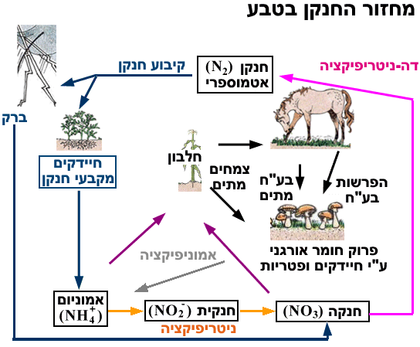

שאלות מלוות:
- מהם תפקידיי החיידקים במחזור החנקן?
ציין לפחות שני תפקידים.
- באיזה שתי מולקולות נכנס בחנקן לצמח?
- א. מהו שם התהליך בו הופך האמוניום לחנקה?
ב. מהו שם התהליך בו הופכת החנקה בחזרה לגזז החנקן האטמוספירי?

משימה 7 – דו קרב – משחק קהות
לבחור קהות בנושא:
נשימה תאית, פוטוסינתזה, מDNA- לחלבון, יחסי גומלין וכו'. קהות עם 10 שאלות מקסימום.

משימה 8
טבלת הורמונים תשע"ח
שם ההורמון | פעילות ההורמון | איבר המטרה | ההורמון מופרש מבלוטת
פרוגסטרון | נ שמירה על ההריון  דיכוי הפרשת LH וFSH | רחם | שחלה, שלייה
אינסולין | יצירת עוד נשאי גלוקוז נוספים, הכנסת גלוקוז לתאים והורדת ריכוז הגלוקוז בדם. | תאי שריר, שומן וכבד | תאי בטא בלבלב
FSH | זכר:משלים הפעלת ייצור הזרע.  נקבה: מעלה הפרשת אסטרוגן | זכר- תאי אפיטל באשך  נקבה- שחלה | היפופיזה
אנדרנלין | פועל במצבי סטרס, גורם להעלאת קצב הנשימה, העלאת קצב הלב, פירוק מאגרי גליקוגן ועוד... | כבד, ריאות, לב ועוד... | יותרת הכלייה
ADH | ספיגה מוגברת של מים בצינורות המאסף | צינורות המאסף בכלייה | היפופיזה (אונה אחורית)
גלוקגון | גורם לפירוק של גליקוגן לגלוקוז והפרשתו לדם בעת מחסור בגלוקוז בדם. | בעיקר תאי כבד | תאי אלפא בלבלב

משימה 8 – "מושגים בחשכה"

ק ו מ נ ס ל י ז ם

נ ו ק ל א ו ט י ד

ד נ ט ו ר צ י ה

כרטיסיות המירוץ

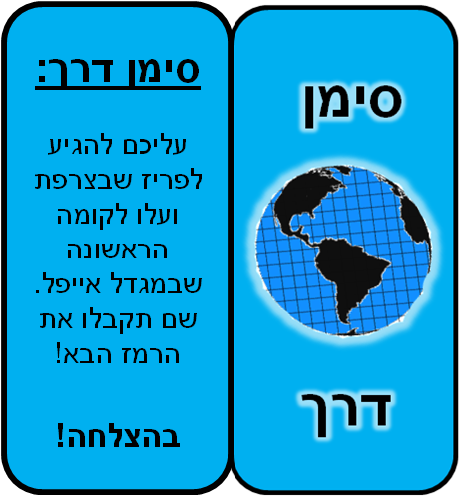
ברוכים הבאים למתמודדים הנחושים!!! עליכם למצוא את הקוד למנעול שעל הכספת אם ברצונכם לקבל את הרמז הבא.

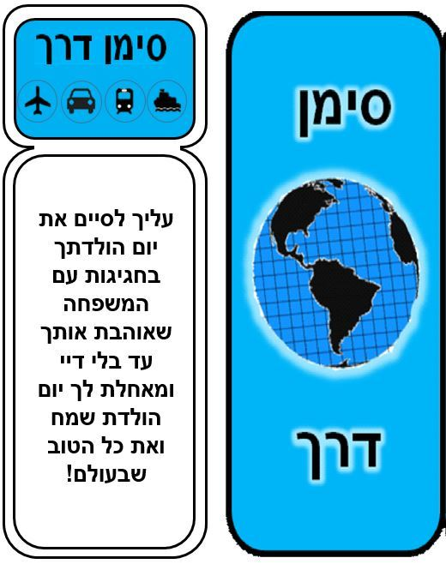
לכו למקום בו רוקחים שיקויים,
שם בין הכלים נמצאת האשה שתעניק לכם את הרמז הבא.
הרמז יינתן רק לאחר ביצוע המשימה הבאה...

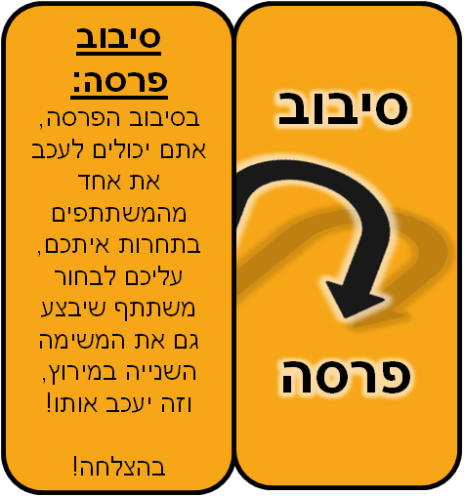

במשימה זו עליכם לבחור 3 זוגות אותם תרצו לעכב.
שלושת הזוגות שיקבלו את מירב הקולות יעוכבו!
עיכוב יאלץ את המשתתפים לבצע גם את המשימה השנייה בצומת.
רק לאחר שישלימו את 2 המשימות יוכלו להמשיך במרוץ!

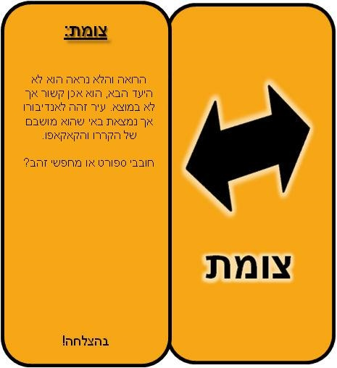
מוח או כוח?
עליכם לבחור משימה אחת אותה אתם מעדיפים לבצע
חישבו טוב! מעבר ממשימה למשימה גורם לאובדן זמן יקר!

יד ימינה של האחראית מי שרוצה שחרור צריך ממנה אישור.
אצלה נמצא הרמז הבא.
תקבלו את הרמז לאחר שתבצעו את המשימה בהצלחה...

ערמות של במבה מחכות בחדר עמיחי, מתחת לאחת הערמות מסתתר הרמז הבא.
עליכם לאכול את כל הבמבה בצלוחית שבחרתם,
אם מצאתם, זכיתם!
אם לא תצטרכו להמשיך לאכול עד שתמצאו את הפתק...

משימת צומת מעבר לפינה במעבדה!!!

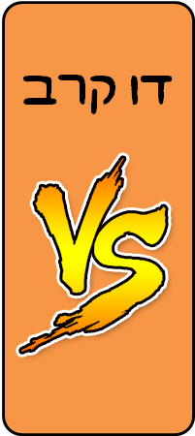
מי שינצח במשחק הקהות יקבל את הרמז לתחנה הבאה!

המפסיד יישאר לשחק נגד הקבוצה הבאה.

